ΕΡΩΤΗΣΕΙΣ ΚΑΤΑΝΟΗΣΗΣ: SET 1

ΟΜΑΔΑ 1

GIANNAKOULIA ELLI | KALLONIS PAVLOS | KARANANAS THEMOS
LACHANA ALEXANDRA | MAKROPOULOS EFTHYMIOS | NASTASAI VASO KLENTI
PAPAGEORGOPOULOS NIKOS | PAPAKOSTA GEORGIA | TZIMAS KONSTANTINOS

ΕΡΩΤΗΣΗ 1 | Ελαστικότητα Ζήτησης & Έσοδα
Η ζήτηση για ένα προϊόν είναι Qd = 100 − 2P. Η επιχείρηση πουλά σήμερα στην τιμή P = 30 και θέλει να αυξήσει τα συνολικά της έσοδα (TR). Τι πρέπει να κάνει;
Α) Να μειώσει την τιμή, γιατί στο σημείο αυτό ε = −1,5 (ελαστική ζήτηση) ✓
Β) Να αυξήσει την τιμή, γιατί στο σημείο αυτό ε = −0,67 (ανελαστική ζήτηση)
Γ) Τίποτα, γιατί σε γραμμική καμπύλη η ελαστικότητα είναι σταθερή και ίση με −2
Δ) Να αυξήσει την τιμή, γιατί το P = 30 είναι το μέσο της καμπύλης, όπου ε = −1
Σωστή απάντηση: A
Αιτιολόγηση:
Στο P=30 η ποσότητα είναι Qd=40, άρα ε=−β·P/Q=−2·30/40=−1,5. Αφού |ε|>1, η ζήτηση είναι ελαστική και μια μείωση τιμής αυξάνει τα έσοδα.

ΕΡΩΤΗΣΗ 2 | Ισορροπία Αγοράς
Σε μια αγορά παρατηρούνται ταυτόχρονα: αύξηση του εισοδήματος των καταναλωτών για ένα κανονικό αγαθό, και μείωση του κόστους των πρώτων υλών του αγαθού. Ποιο αποτέλεσμα είναι βέβαιο;
Α) Αυξάνονται τόσο η τιμή όσο και η ποσότητα ισορροπίας
Β) Μειώνεται η τιμή και αυξάνεται η ποσότητα ισορροπίας
Γ) Αυξάνεται η ποσότητα ισορροπίας, ενώ η επίδραση στην τιμή είναι αβέβαιη ✓
Δ) Αυξάνεται η τιμή ισορροπίας, ενώ η επίδραση στην ποσότητα είναι αβέβαιη
Σωστή απάντηση: Γ
Αιτιολόγηση:
Η αύξηση εισοδήματος μετατοπίζει τη ζήτηση δεξιά, η μείωση κόστους πρώτων υλών μετατοπίζει την προσφορά δεξιά. Και οι δύο αυξάνουν την ποσότητα (βέβαιο), αλλά η ζήτηση πιέζει την τιμή πάνω ενώ η προσφορά την πιέζει κάτω (αβέβαιο). Στο διάγραμμα αποτυπώνεται η βέβαια αύξηση ποσότητας είτε η τιμή πιεστεί προς τα άνω, είτε προς τα κάτω:

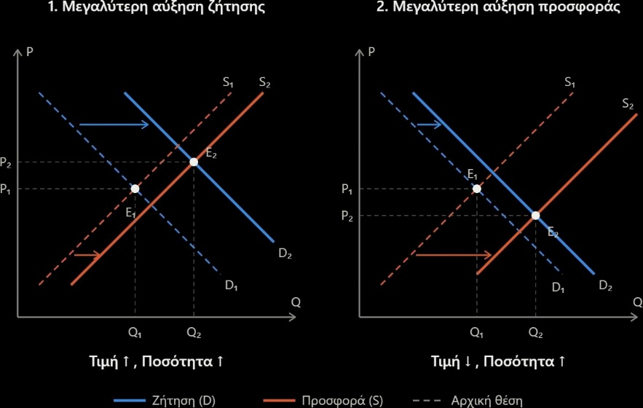

ΕΡΩΤΗΣΗ 3 | Δημοσιονομικά
Ένα κράτος έχει φορολογικά έσοδα €120 δισ., δημόσιες δαπάνες €100 δισ. και πληρωμές τόκων δημόσιου χρέους €30 δισ. Ποια είναι η δημοσιονομική του κατάσταση ως προς το πρωτογενές αποτέλεσμα;
Α) Πρωτογενές πλεόνασμα €20 δισ. ✓
Β) Πρωτογενές έλλειμμα €10 δισ.
Γ) Συνολικό δημοσιονομικό πλεόνασμα €50 δισ.
Δ) Ισοσκελισμένος πρωτογενής προϋπολογισμός
Σωστή απάντηση: Α
Αιτιολόγηση:
Πρωτογενές αποτέλεσμα = T − G χωρίς τους τόκους = 120−100=€20 δισ. πλεόνασμα. Αν συνυπολογιστούν και οι τόκοι (T−G−INT=120−100−30=−€10 δισ.), προκύπτει συνολικό έλλειμμα €10 δισ., αλλά είναι διαφορετικό μέγεθος.

ΕΡΩΤΗΣΗ 4 | Ελαστικότητα Προσφοράς
Η τιμή ενός προϊόντος αυξάνεται κατά 8% και η προσφερόμενη ποσότητα αυξάνεται κατά 24%. Ποια είναι η ελαστικότητα προσφοράς και πώς χαρακτηρίζεται;
Α) 0,33 — ανελαστική προσφορά
Β) 1 — μοναδιαία ελαστική προσφορά
Γ) 3 — ελαστική προσφορά ✓
Δ) 8 — πλήρως ελαστική προσφορά

Σωστή απάντηση: Γ
Αιτιολόγηση:
Es = %ΔQs/%ΔP = 24%/8% = 3. Εφόσον Es>1, η προσφορά είναι ελαστική, άρα η προσφερόμενη ποσότητα αντιδρά αναλογικά πολύ περισσότερο από τη μεταβολή της τιμής.

ΕΡΩΤΗΣΗ 5 | Σταυροειδής ελαστικότητα
Η σταυροειδής ελαστικότητα της ζήτησης του Β ως προς την τιμή του Α είναι ε(Β,Α) = +2. Σήμερα πωλούνται 1.000 μονάδες του Β. Η τιμή του Α μειώνεται κατά 5%. Πόσες μονάδες του Β θα ζητούνται περίπου και ποια είναι η σχέση των αγαθών;
Α) 1.100 μονάδες· συμπληρωματικά
Β) 900 μονάδες· υποκατάστατα ✓
Γ) 975 μονάδες· υποκατάστατα
Δ) 900 μονάδες· συμπληρωματικά
Σωστή απάντηση: Β
Αιτιολόγηση:
ε(Β,Α) = %ΔQB / %ΔPA  %ΔQB = ε(Β,Α) · %ΔPA=-10%  Άρα η ζήτηση του Β μειώνεται κατά 10%. Πόσο είναι το 10% του 1.000;  10% · 1.000 = (10 / 100) · 1.000 = 0,10 · 1.000 = 100 μονάδες  Η ζήτηση μειώνεται κατά 100, άρα:
1.000 − 100 = 900 μονάδες. Το πρόσημο του ε=+2, θετικό, άρα τα αγαθά είναι υποκατάστατα.

